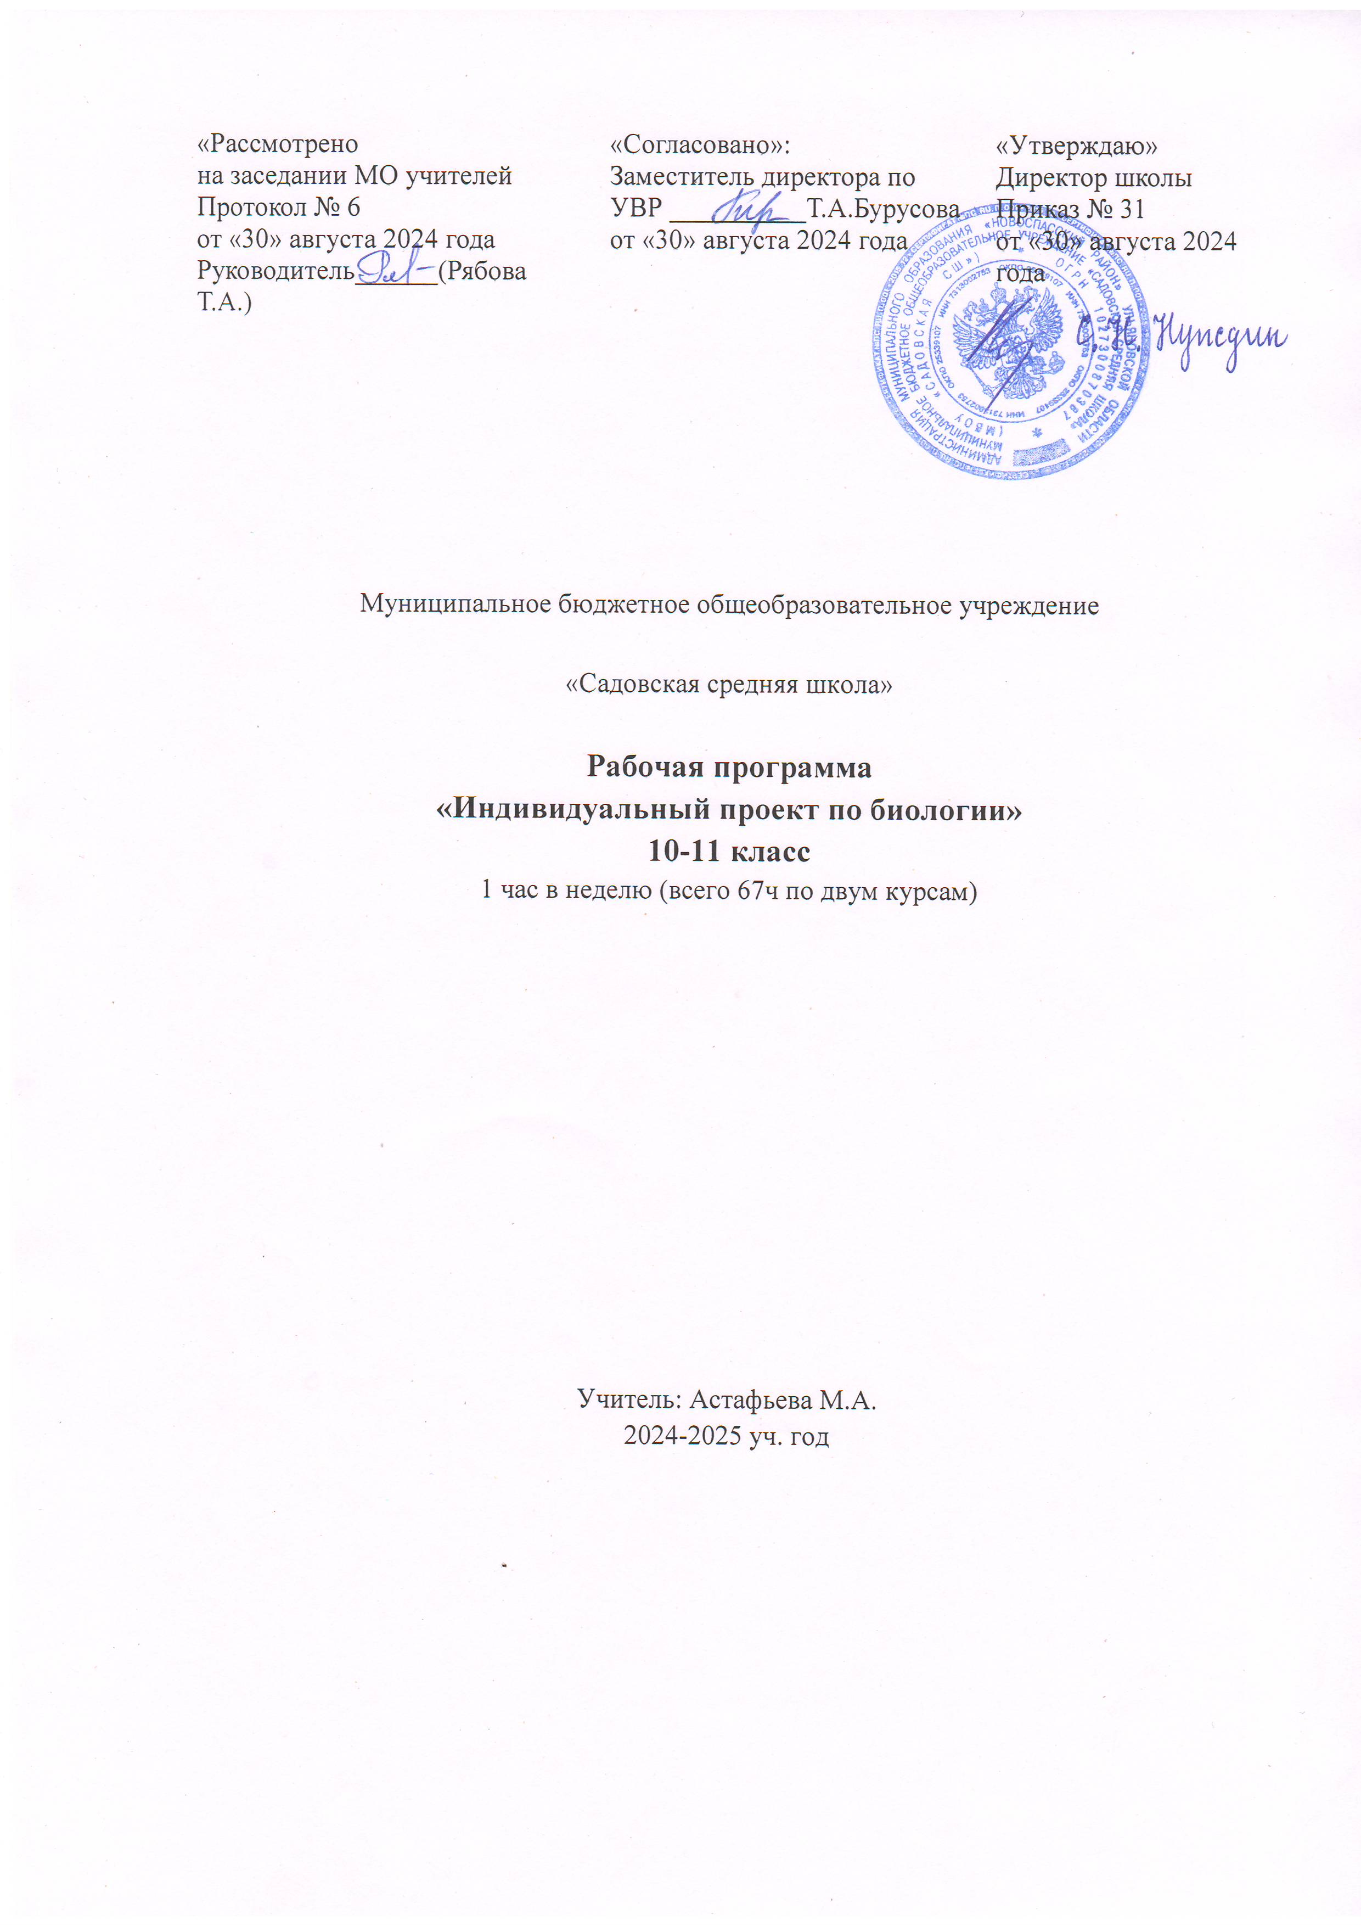

**ПОЯСНИТЕЛЬНАЯ ЗАПИСКА**

Рабочая программа курса «Индивидуальный проект по биологии» для 10 класса разработана на основе Федерального государственного образовательного стандарта среднего общего образования, требований к результатам освоения основной образовательной программы, с учетом примерной основной образовательной программы среднего общего образования.

Программа разработана на основе следующих нормативных документов:

* Федеральный закон №273 ФЗ от 29.12.2012 г. «Об образовании в Российской Федерации»;
* Федеральный государственный образовательный стандарт основного общего образования, утвержденный приказом Министерства образования и науки Российской Федерации от 17 декабря 2010 г. № 1897;
* Требования к оснащению образовательного процесса в соответствии с содержательным наполнением учебных предметов федерального компонента государственного образовательного стандарта, утвержденный приказом Министерства образования и науки Российской Федерации от 4.12.2010 г. №986;
* СанПиН, 2.4.2.2821-10 «Санитарно - эпидемиологические требования к условиям и организации обучения в общеобразовательных учреждениях, утвержденные постановлением Главного государственного санитарного врача РФ от 29.12.2010г. №189».

**Актуальность:** В настоящее время большое значение в школьном образовании имеет формирование у обучающихся различных умений и компетентностей, повышающих его конкурентоспособность среди общества. Основным механизмом развития конкурентоспособности является образовательный процесс, направленных на формирование ключевых навыков: проектной, рефлексивной, технологической, социальной, коммуникативной и информационной.

Курс «Индивидуальный проект»вводится для целенаправленной теоретической и практической подготовки учащихся 10х классов к освоению новых технологий. Программа проектной деятельности направлена не только на выработку самостоятельных исследовательских умений, но и способствует развитию творческих способностей и логического мышления, объединяет знания, полученные в ходе учебного процесса на разных предметах, и приобщает к конкретным жизненно важным проблемам. Сегодня в школе есть все возможности для развития проектного мышления с помощью особого вида деятельности учащихся — проектной деятельности. Для того чтобы ученик воспринимал знания как действительно нужные, ему необходимо поставить перед собой и решить значимую для него проблему, взятую из жизни, применить для ее решения определенные знания и умения, в том числе и новые, которые еще предстоит приобрести и получить в итоге реальный, ощутимый результат.

**Цель программы:**

* формирование у обучающихся системных представлений и опыта применения методов, технологий и форм организации проектной и учебно-исследовательской деятельности для достижения практико-ориентированных результатов образования;

– формирование навыков разработки, реализации и общественной презентации обучающимися результатов исследования, индивидуального проекта, направленного на решение научной, личностно и (или) социально-значимой проблемы

**Задачи**:

* сформировать навыки коммуникативной, учебно-исследовательской деятельности, критического мышления;
* выработать способность к инновационной, аналитической, творческой, интеллектуальной деятельности;
* продолжить формирование навыков проектной и учебно-исследовательской деятельности, а также самостоятельного применения приобретённых знаний и способов действий при решении различных задач, используя знания одного или нескольких учебных предметов или предметных областей;
* развитие навыков постановки цели и формулирования гипотезы исследования, планирования работы, отбора и интерпретации необходимой информации, структурирования аргументации результатов исследования на основе собранных данных, презентации результатов;
* мониторинг личностного роста участников проектно-исследовательской деятельности;

**Индивидуальный проект** - особая форма организации образовательной деятельности обучающихся (учебное исследование или учебный проект).

Индивидуальный проект выполняется обучающимся самостоятельно под руководством учителя (тьютера), в течение учебного времени, отведенного учебным планом, и должен быть представлен в виде завершенного учебного исследования или разработанного проекта: информационного, творческого, социального, прикладного, инновационного, конструкторского, инженерного.

На уровне среднего общего образования роль учителя (тьютера) сводится к минимуму. Старшеклассники сами определяют личностно-значимую проблему, формулируют тему, ставят цели и задачи своего проектирования, выдвигают гипотезу. Ставя практическую задачу, ученики ищут под эту конкретную задачу свои средства и предлагают варианты практического использования проектного и исследовательского продукта.

**МЕСТО КУРСА В СИСТЕМЕ ПРОЕКТНО-ИССЛЕДОВАТЕЛЬСКОЙ РАБОТЫ В ШКОЛЕ.**

На изучение элективного курса «Индивидуальный проект» учебным планом ООП СОО отводится по 1 часу в неделю в 10 классе.

**ПЛАНИРУЕМЫЕ РЕЗУЛЬТАТЫ ОБУЧЕНИЯ**

Итогами проектной и учебно-исследовательской деятельности следует считать не столько предметные результаты, сколько интеллектуальное, личностное развитие школьников, рост их компетентности в выбранной для исследования или проекта сфере, формирование умения сотрудничать и работать самостоятельно, уяснение сущности творческой исследовательской и проектной работы, которая рассматривается как показатель успешности (неуспешности) исследовательской деятельности .

В соответствии с концепцией ФГОС, личностными результатами является «сформировавшаяся в образовательном процессе система ценностных отношений обучающихся к себе, другим участникам образовательного процесса, самому образовательному процессу и его результатам».

***Личностные результаты:***

При освоении курса планируется достичь следующих личностных результатов:

– личностное, профессиональное, жизненное самоопределение;

– действие смыслообразования (установление учащимися связи между целью учебной деятельности и ее мотивом, другими словами, между результатом учения и тем, что побуждает деятельность, ради чего она осуществляется. Учащийся должен задаваться вопросом о том, какое значение, смысл имеет для него учение, и уметь находить ответ на вопрос);

– действие нравственно-этического оценивания усваиваемого содержания, обеспечивающее собственный моральный выбор на основе социальных и личностных ценностей;

- сформированность позитивной самооценки, самоуважения, развитие образовательной успешности каждого обучающегося;

- сформированность коммуникативной компетентности в общении и сотрудничестве со сверстниками, детьми старшего и младшего возраста, взрослыми;

***Метапредметные результаты:***

Под метапредметными результатами в концепции ФГОС понимаются «освоенные обучающимися на базе одного, нескольких или всех учебных предметов способы деятельности, применимые как в рамках образовательного процесса, так и при решении проблем в реальных жизненных - ситуациях».

*Регулятивные универсальные учебные действия:*

− целеполагание как постановка учебной задачи на основе соотнесения того, что уже известно и усвоено учащимся, и того, что еще неизвестно;

− планирование – определение последовательности промежуточных целей с учетом конечного результата; составление плана и последовательности действий;

− прогнозирование – предвосхищение результата и уровня усвоения, его временных характеристик;

− контроль в форме сличения способа действия и его результата с заданным эталоном с целью обнаружения отклонений от него;

− коррекция – внесение необходимых дополнений и корректив в план и способ действия в случае расхождения ожидаемого результата действия и его реального продукта;

− оценка – выделение и осознание учащимся того, что уже усвоено и что еще подлежит усвоению, оценивание качества и уровня усвоения.

*Познавательные универсальные учебные действия:*

− самостоятельное выделение и формулирование познавательной цели;

− поиск и выделение необходимой информации; применение методов информационного поиска, в том числе с помощью компьютерных средств;

− знаково-символические действия: моделирование – преобразование объекта из чувственной формы в пространственно-графическую или знаково-символическую модель, где выделены существенные характеристики объекта, и преобразование модели с целью выявления общих законов, определяющих данную предметную область;

− умение структурировать знания;

− умение осознанно и произвольно строить речевое высказывание в устной и письменной формах;

− выбор наиболее эффективных способов решения задач в зависимости от конкретных условий;

− рефлексия способов и условий действия, контроль и оценка процесса и результатов деятельности;

− смысловое чтение как осмысление цели чтения и выбор вида чтения в зависимости от цели; извлечение необходимой информации из прослушанных текстов, относящихся к различным жанрам; определение основной и второстепенной информации; свободная ориентация и восприятие текстов художественного, научного, публицистического и официально-делового стилей; понимание и адекватная оценка языка средств массовой информации.

*Коммуникативные универсальные учебные действия:*

− планирование учебного сотрудничества с учителем и сверстниками – определение целей, функций участников, способов взаимодействия;

− постановка вопросов – инициативное сотрудничество в поиске и сборе информации;

− разрешение конфликтов – выявление, идентификация проблемы, поиск и оценка альтернативных способов разрешения конфликта, принятие решения и его реализация;

− управление поведением партнера – контроль, коррекция, оценка действий партнера;

− умение с достаточной полнотой и точностью выражать свои мысли в соответствии с задачами и условиями коммуникации;

− владение монологической и диалогической формами речи в соответствии с грамматическими и синтаксическими нормами родного языка.

***Предметные результаты:***

В концепции ФГОС под предметными результатами понимается «усвоение обучаемыми конкретных элементов социального опыта, изучаемого в рамках отдельного учебного предмета, — знаний, умений и навыков, опыта решения

проблем, опыта творческой деятельности».

*В результате обучения по программе курса «Индивидуальный проект» обучающийся научится:*

– формулировать цели и задачи проектной (исследовательской) деятельности;

– планировать работу по реализации проектной (исследовательской) деятельности;

– реализовывать запланированные действия для достижения поставленных целей и задач;

– оформлять информационные материалы на электронных и бумажных носителях с целью презентации результатов работы над проектом;

– осуществлять рефлексию деятельности, соотнося ее с поставленными целью и задачами и конечным результатом;

– использовать технологию учебного проектирования для решения личных целей и задач образования;

– навыкам самопрезентации в ходе представления результатов проекта (исследования);

– осуществлять осознанный выбор направлений созидательной деятельности.

**ПОКАЗАТЕЛИ РЕАЛИЗАЦИИ ПРОГРАММЫ**

Оценка качества реализации программы включает в себя текущий контроль проекта, публичную защиту замысла,

публичную защиту проекта обучающихся.

Текущий контроль проводится в счет аудиторного времени, предусмотренного на учебный предмет, диагностика знаний, умений, навыков учащихся в виде рефлексии по каждому занятию в форме вербального проговаривания, письменного выражения своего отношения к теме.

**Формы контроля:**

* презентации проектов обучающихся;
* научно-практические конференции;
* выполнение самостоятельных работ — написание творческих эссе, ведение дневника наблюдений и пр.
* Индивидуальные задания при работе над проектом;
* Публичная защита

Оценка учебно-исследовательских и проектных работ осуществляется по системе единых требований.

**СОДЕРЖАНИЕ УЧЕБНОГО КУРСА**

**Введение**

Введение**.** Цели, задачи и содержание курса обучения. Что такое метод проектов. История развития проектного метода. Тренинг развития креативности и творческих способностей. ***(2часа)***

***Модуль 1 Методология проектной и исследовательской деятельности***

Понятие «проект». Теоретические основы учебного проектирования. Проект как вид учебно-познавательной и профессиональной деятельности. Классификация проектов. Исследовательский проект. Творческий проект. Игровой проект. Ролевый проект. Информационный проект. Практический проект. Инженерный проект. Социальный проект. Управление проектами. *(****2 часа****)*

Учебный проект: требования к структуре и содержанию. Современный проект учащегося – дидактическое средство активизации познавательной деятельности, развития креативности и одновременно формирования определенных личностных качеств. Структура и содержание учебного проекта. Выбор темы. Определение целей и темы проекта. Что такое проектный продукт? *(****2часа****)*

Планирование учебного проекта. Календарный план работы над проектом. Анализ проблемы. Определение источников информации. Определение способов сбора и анализа информации. Постановка задач и выбор критериев оценки результатов и процесса. Определение способа представления результата. Сбор и уточнение информации, обсуждение альтернатив (мозговой штурм), выбор оптимального варианта, уточнение планов деятельности. Основные инструменты: интервью, эксперименты, опросы, наблюдения. *(****2часа****)*

Основные понятия учебно-исследовательской деятельности. Феномен исследовательского поведения. Исследовательские способности. Исследовательское поведение как творчество. Научные теории. ***(2часа)***

***Модуль 2 Информационные ресурсы проектной и исследовательской деятельности***

Работа с информационными источниками. Поиск и систематизация информации. Информационная культура. Виды информационных источников. Инструментарий работы с информацией – методы, приемы, технологии. Отбор и систематизация информации. Что такое плагиат? *(****2 часа****)*

Информационные ресурсы на бумажных носителях. Рассмотрение текста с точки зрения его структуры. Виды переработки чужого текста. Понятия: конспект, тезисы, реферат, аннотация, рецензия.***(2 часа)***

Информационные ресурсы на электронных носителях. Применение информационных технологий в исследовании, проектной деятельности. Способы и формы представления данных. Компьютерная обработка данных исследования.***(2 часа***).

Сетевые носители – источник информационных ресурсов. Работа в сети Интернет. Создание сайта проекта. Сопровождение проекта (исследования) через работу с социальными сетями. Дистанционная коммуникация в работе над проектом.***(2 часа****)*

Технологии визуализации и систематизации текстовой информации. Диаграммы и графики. Графы. Сравнительные таблицы. Опорные конспекты. ***(2 часа)***

Технологии визуализации и систематизации текстовой информации. Лучевые схемы-пауки и каузальные цепи. Интеллект-карты. Создание скетчей (визуальных заметок). Инфографика. Скрайбинг. ***(2 часа)***

Требования к оформлению проектной и исследовательской работы. Библиография, справочная литература, каталоги. Оформление таблиц, рисунков и иллюстрированных плакатов, ссылок, сносок, списка литературы. Сбор и систематизация материалов. ***(2 часа)***

Практическое занятие (тренинг) по применению технологий визуализации и систематизации текстовой информации. Представление идеи индивидуального проекта с помощью интеллект-карты. ***(2 часа)***

Практические занятия. Оформление проектной (исследовательской) работы обучающегося. ***(10 часов).***

Работа в библиотеке. Изучение литературы по избранной теме. Работа над тезаурусом. Работа с понятийным аппаратом.

Работа над содержанием. Работа над теоретической главой №1. Работа над теоретической главой №2.

Составление плана исследовательской (творческой) деятельности. Опытно-экспериментальная деятельность.

Обработка полученного материала. Опытно-экспериментальная деятельность. Работа над описанием экспериментальной (исследовательской) части.

Опытно-экспериментальная деятельность. Работа над заключением (выводами)

# КАЛЕНДАРНО-ТЕМАТИЧЕСКОЕ ПЛАНИРОВАНИЕ

|  |  |  |  |  |  |  |
| --- | --- | --- | --- | --- | --- | --- |
| **№**  **урока** | **ТЕМА** | **Кол-во**  **Часов** | | **Дата проведения** | | |
| **план** | **факт** | |
| **Модуль 1. Методология проектной исследовательской деятельности (8 часов)** | | | | | | |
| 1 | Введение. Цели, задачи и содержание курса обучения.  Тренинг развития креативности и творческих способностей | | 1 | 08.09 | |  |
| 2 | Понятие «проект». Теоретические основы учебного проектирования. Типология проектов. Управление проектами. | | 1 | 15.09 | |  |
| 3 | Учебный проект: требования к структуре и содержанию. | | 1 | 22.09 | |  |
| 4 | Планирование учебного проекта. | | 1 | 29.09 | |  |
| 5 | Проектная и исследовательская деятельность: точки соприкосновения. Виды исследовательских работ. | | 1 | 06.10 | |  |
| 6 | Основные понятия учебно-исследовательской деятельности. | | 1 | 20.10 | |  |
| 7 | Методы эмпирического и теоретического исследования. | | 1 | 27.10 | |  |
| 8 | Практическое занятие по проектированию структуры индивидуального проекта (учебного исследования) | | 1 | 03.11 | |  |
| **Модуль 2. Информационные ресурсы проектной и исследовательской деятельности (26 часов)** | | | | | | |
| 9 | Работа с информационными источниками. Поиск и систематизация информации | | 1 | 10.11 | |  |
| 10 | Информационные ресурсы на бумажных носителях | | 1 | 27.11 | |  |
| 11 | Информационные ресурсы на электронных носителях | | 1 | 01.12 | |  |
| 12 | Сетевые носители – источник информационных ресурсов | | 1 | 08.12 | |  |
| 13 | Технологии визуализации и систематизации текстовой информации. Диаграммы и графики. Графы. Сравнительные таблицы. Опорные конспекты | | 1 | 15.12 | |  |
| 14 | Технологии визуализации и систематизации текстовой информации. Лучевые схемы-пауки и каузальные цепи. Интеллект-карты. Создание скетчей (визуальных заметок). Инфографика. Скрайбинг | | 1 | 22.12 | |  |
| 15 | Требования к оформлению проектной и исследовательской работы | | 1 | 29.12 | |  |
| 16 | Практическое занятие (тренинг) по применению технологий визуализации и систематизации текстовой информации (интеллект-карты, презентации) | | 1 | 12.01 | |  |
| 17 | Практические занятия. Оформление проектной (исследовательской) работы обучающегося. | | 1 | 19.01 | |  |
| 18 | Работа в библиотеке. Изучение литературы по избранной теме. Работа над тезаурусом. Работа с понятийным аппаратом. | | 1 | 26.01 | |  |
| 19 | Работа над содержанием. Работа над теоретической главой №1. Работа над теоретической главой №2. | | 1 | 02.02 | |  |
| 20 | Составление плана исследовательской (творческой) деятельности. Опытно-экспериментальная деятельность. | | 1 | 09.02 | |  |
| 21 | Обработка полученного материала. Опытно-экспериментальная деятельность. Работа над описанием экспериментальной (исследовательской) части. | | 1 | 16.02 | |  |
| 22 | Опытно-экспериментальная деятельность. Работа над заключением (выводами) | | 1 | 01.03 | |  |
| 23 | Коммуникативная деятельность.Формы и принципы делового общения | | 1 | 08.03 | |  |
| 24 | Стратегии группового взаимодействия. Аргументация. Спор. Дискуссия | | 1 | 15.03 | |  |
| 25 | Практическое занятие. Дискуссия. | | 1 | 22.03 | |  |
| 26 | Практическое занятие. Дебаты | | 1 | 29.03 | |  |
| 27 | Публичное выступление: от подготовки до реализации. | | 1 | 05.04 | |  |
| 28 | *Практическое занятие.* Публичное выступление. | | 1 | 19.04 | |  |
| 29 | Предзащита проекта (исследования). Индивидуальные консультации | | 1 | 26.04 | |  |
| 30 | Представление результатов учебного проекта | | 1 | 03.05 | |  |
| 31 | Представление результатов учебного исследования | | 1 | 10.05 | |  |
| 32 | Оценка учебного проекта (учебного исследования) | | 1 | 17.05 | |  |
| 33-34 | Обобщение знаний по курсу «Индивидуальный проект». Подведение итогов курса. Защита. | | 2 | 24.05  31.05 | |  |